<https://www.youtube.com/watch?v=-Zafi9IPJ30&list=PL-g0fdC5RMbqW54tWQPIVbhyl_Ky6a2VI&index=31&ab_channel=%E5%BD%AD%E5%BD%AD%E7%9A%84%E8%AA%B2%E7%A8%8B>

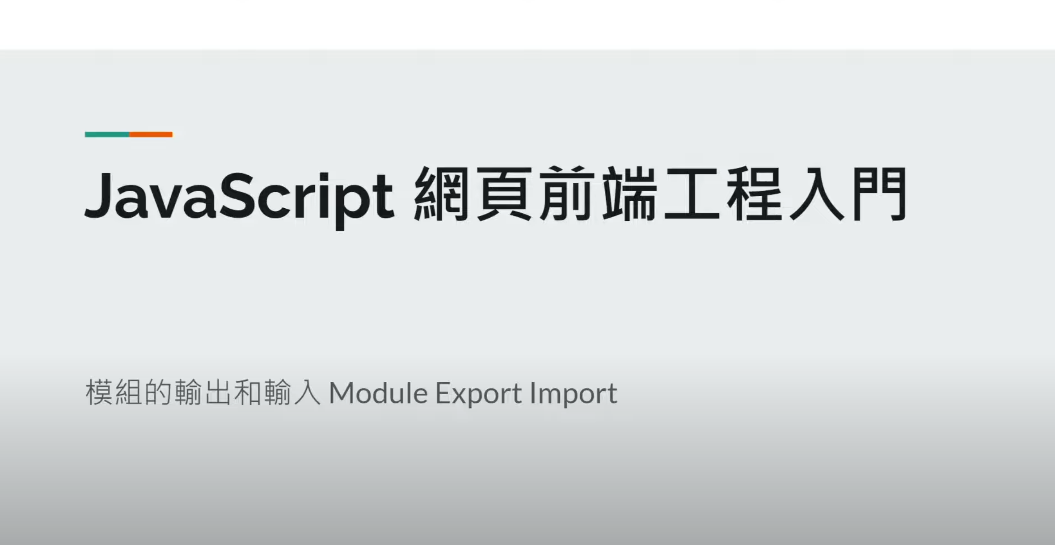

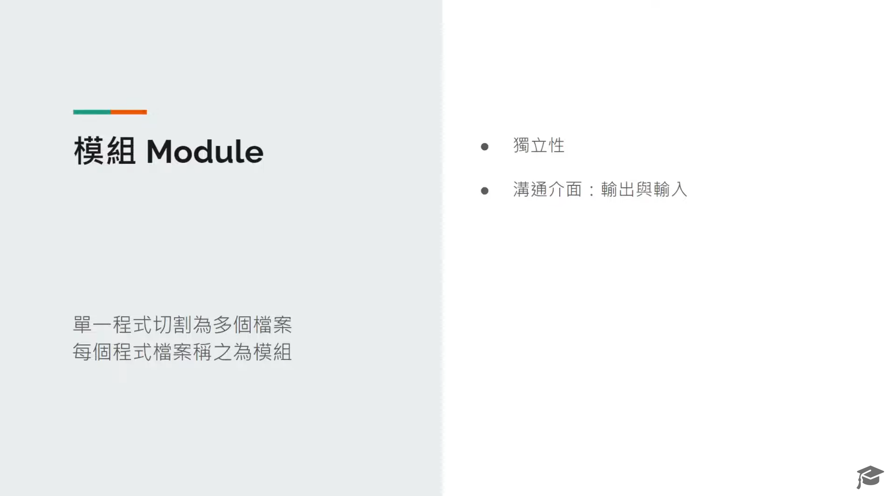

1. 模組的特性

1.1 獨立性：程式不互相影響

1.2 溝通介面：透過輸出和輸入語法傳遞資料

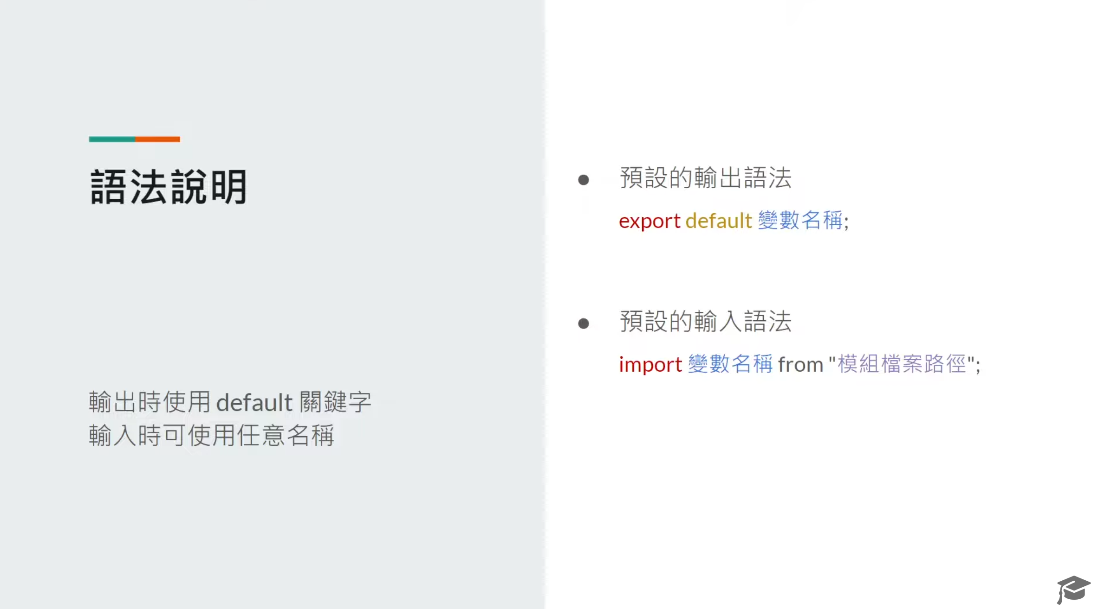

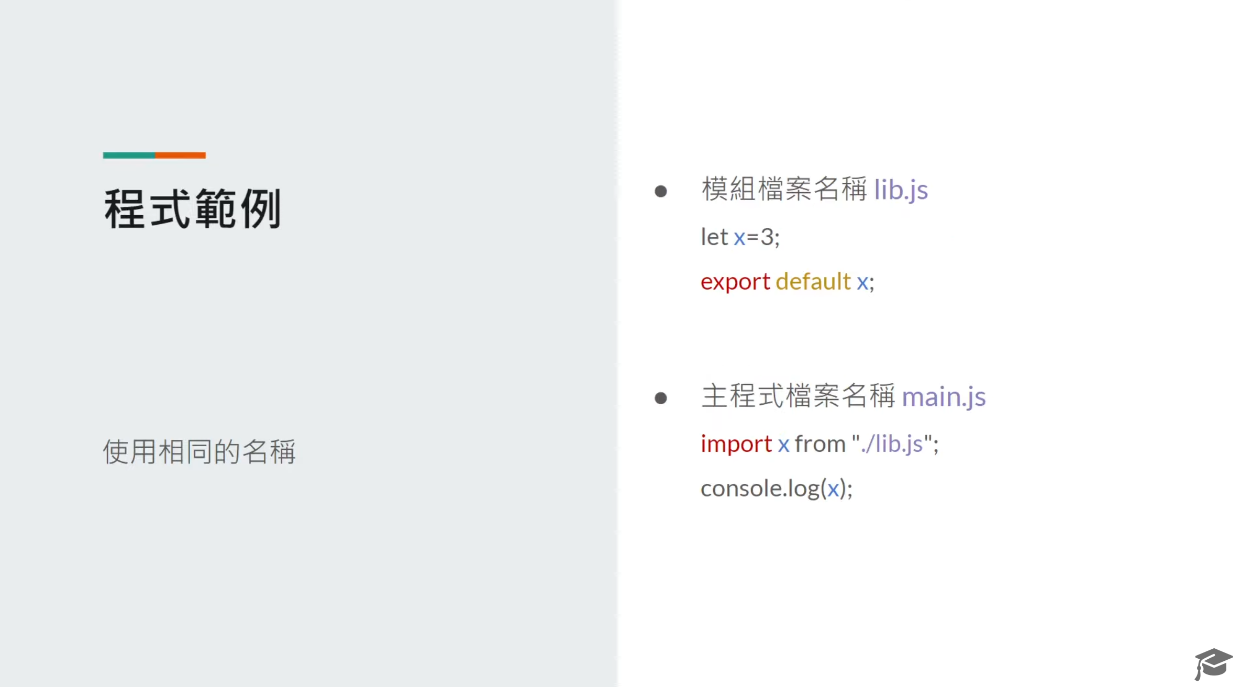

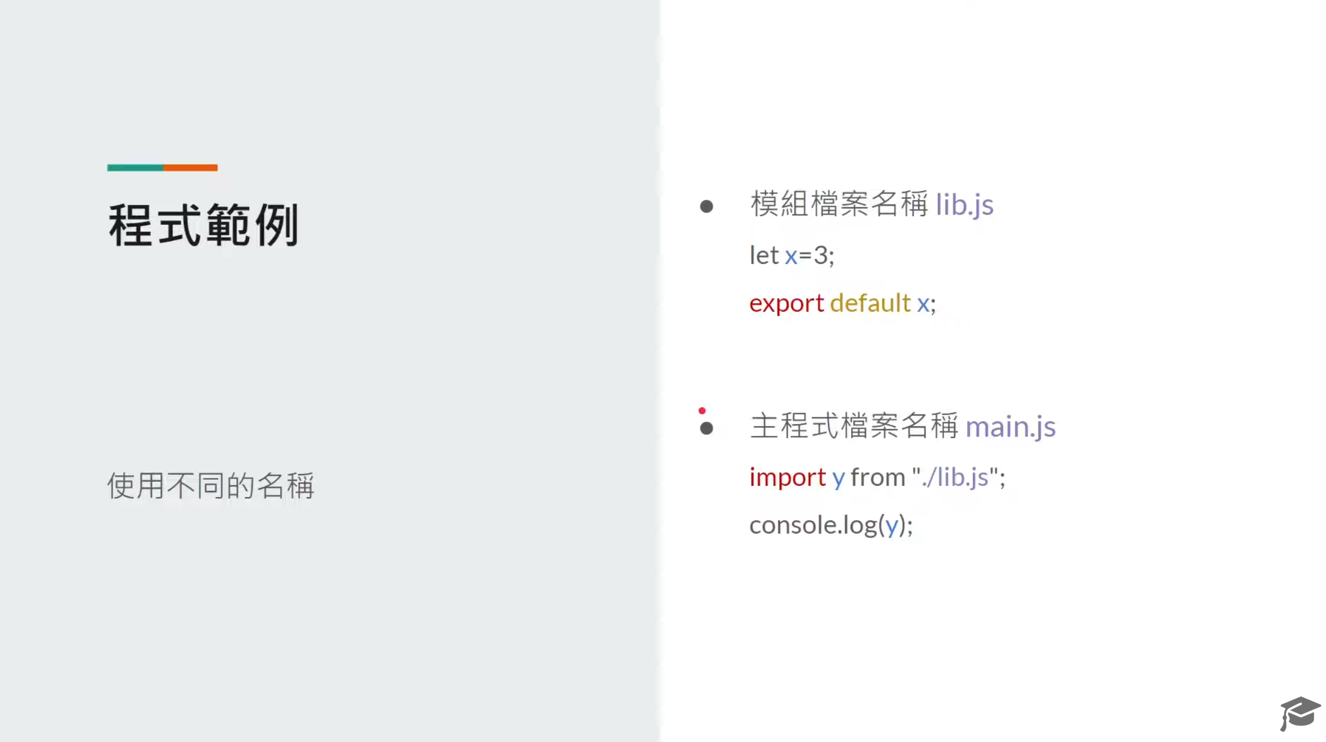

2. 預設的輸出輸入

2.1 輸出時使用 default 關鍵字

2.2 輸出和輸入的名字可以不相同

非預設 兩邊都要用大括號 名稱要一模一樣

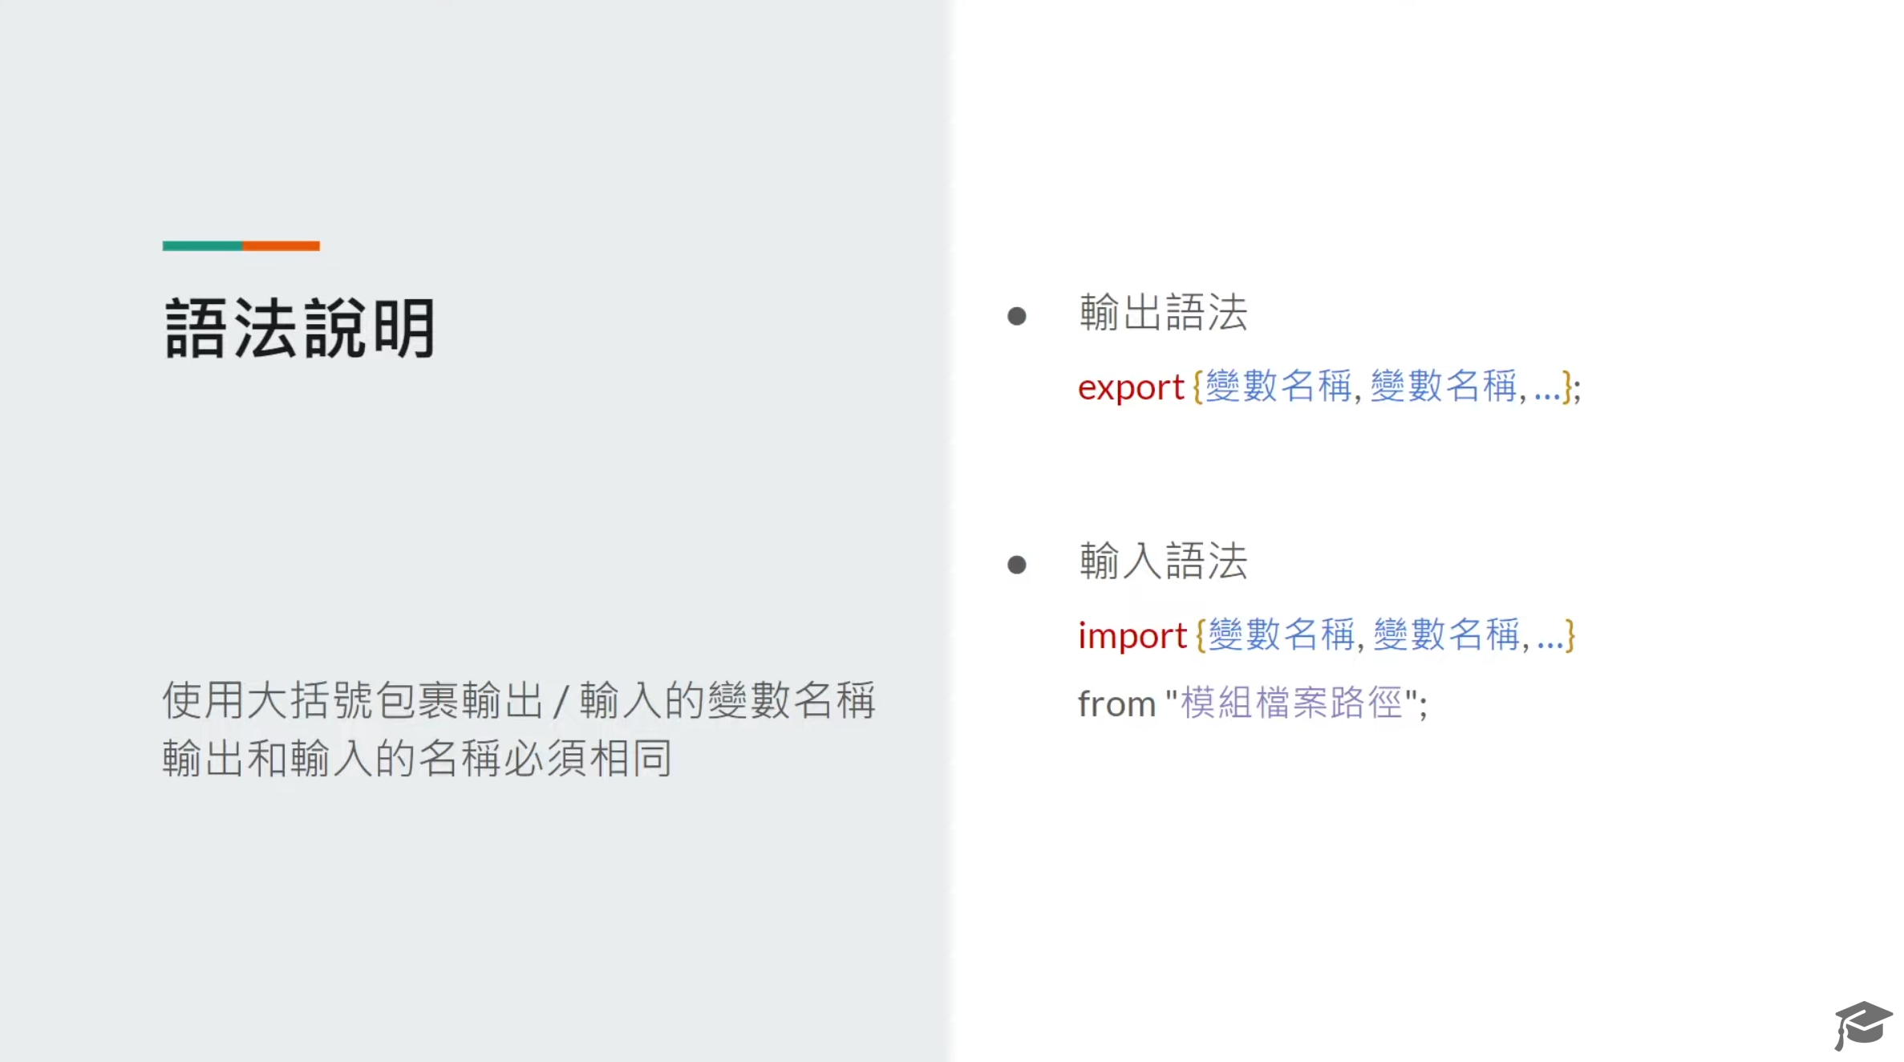

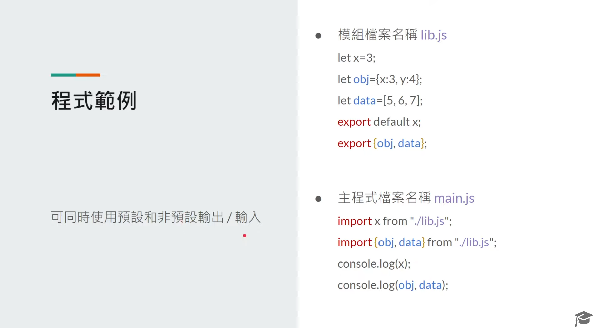

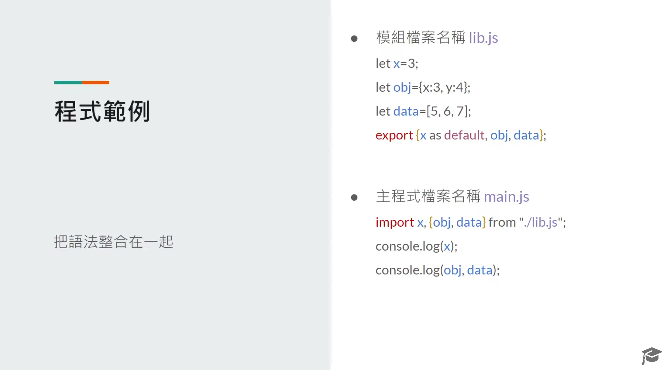

3. 非預設的輸出輸入

3.1 輸出時使用大括號包裹

3.2 輸出和輸入的名字必須完全相同

3.3 預設和非預設的輸出入可整合為單一指令